ANALISIS PENGARUH OVERLOADING KENDARAAN BERAT TERHADAP UMUR RENCANA JALAN PADA RUAS JALAN RAYA MOJOAGUNG - MOJONGAPIT KABUPATEN JOMBANG

Muhammad Khuzaiyin Makruf¹, Warsito², Anang Bakhtiar³
¹Mahasiswa Teknik Sipil Fakultas Teknik Universitas Islam Malang,
e-mail: khuzaiyin@gmail.com
²Dosen Teknik Sipil Fakultas Teknik Universitas Islam Malang,
e-mail: warsito@unisma.ac.id
³Dosen Teknik Sipil Fakultas Teknik Universitas Islam Malang,
e-mail: anang.bakhtiar@unisma.ac.id

ABSTRAK
Overloading kendaraan berat dapat menjadi faktor yang berpengaruh terhadap kondisi jalan dan umur rencana jalan, menyebabkan permasalahan yang kompleks dan kerugian yang ditimbulkan sangat besar terutama untuk para pengguna jalan seperti terjadinya kerusakan jalan.. Maka hasil survei ini bertujuan untuk mencegah kerusakan pada struktur jalan atau untuk memprediksi sisa umur pada jalan tersebut. Penelitian dilakukan di ruas jalan raya Mojoagung – Mojongapit sejauh 11 Km. Data beban berlebih didapatkan dari UPPKB Trowulan. Data LHR di dapat dari BBPJN Jawa Timur – Bali. Kemudian perhitungan persentase nilai VDF akibat beban berlebih, perhitungan Cumulative Equivalent Single Axle (CESA) menggunakan metode bina marga 2013 dan penurunan umur perkerasan menggunakan metode AASHTO 1993. Hasil dari analisa perhitungan terjadi peningkatan Vehicle Damage Factor (VDF) antara kondisi normal dan overload, untuk VDF normal, nilai golongan 4 adalah 0,0007, golongan 6a adalah 0,2174, golongan 6b adalah 5,0264, golongan 7a adalah 2,7416, dan golongan 7b adalah 3,9083. Selanjutnya untuk VDF overload, nilai golongan 4 adalah 0,0043, golongan 6a adalah 0,7394, golongan 6b adalah 11,2451, golongan 7a adalah 4,3293, dan golongan 7b adalah 5,9975. Dari tiga perhitungan terdapat nilai Cumulative Equivalent Single Axle (CESA) yaitu, untuk nilai CESA rencana selama umur rencana 10 tahun didapatkan 596486526, CESA normal 829944327, dan CESA overload 1245233967. Dari hasil perhitungan untuk penurunan umur jalan yang disebabkan kendaran beban berlebih (Overload) adalah 1,59 tahun atau 15,9% dari umur rencana 10 tahun.

Kata Kunci: Overloading, ruas jalan raya Mojoagung-Mojongapit, umur jalan.

ABSTRACT
Overloading heavy vehicles can be a factor that influences road conditions and the design life of the road, causing complex problems and causing very large losses, especially for road users, such as road damage. So the results of this survey aim to prevent damage to the road structure or to predict the remaining life of the road. The research was carried out on the Mojoagung – Mojongapit highway for a distance of 11 km. Overload data was obtained from UPPKB Trowulan. LHR data is obtained from BBPJN East Java – Bali. Then calculate the percentage of VDF value due to excessive load, calculate the Cumulative Equivalent Single Axle (CESA) using the 2013 Highways method and reduce pavement life using the 1993 AASHTO method. The results of the calculation analysis show an increase in Vehicle Damage Factor (VDF) between normal and overload conditions, for Normal VDF, group 4 value is 0.0007, group 6a is 0.2174, group 6b is 5.0264, group 7a is 2.7416, and group 7b is 3.9083. Furthermore, for VDF overload, the value for group 4 is 0.0043, group 6a is 0.7394, group 6b is 11.2451, group 7a is 4.3293, and group 7b is 5.9975. From the three calculations there is a Cumulative Equivalent Single Axle (CESA) value, namely, for the planned CESA value for the 10 year plan life, it is found to be 596486526, normal CESA 829944327, and overload CESA 1245233967. From the calculation results for the decrease in road life caused by overloaded vehicles (Overload) is 1.59 years or 15.9% of the 10 year plan life.

Keywords: Overloading, Mojoagung-Mojongapit highway, road age.
PENDAHULUHAN
Latar Belakang
Jalan merupakan salah satu sarana transportasi yang sangat penting dalam kehidupan manusia sehari-hari. (Saputra et al., 2022)
Overloading merupakan suatu kondisi dimana kendaraan membawa muatan lebih dari batas muatan yang telah ditetapkan baik ketetapan dari kendaraan maupun jalan.(Edwin et al., 2021)
Sejalan dengan berjalannya waktu dan masa layanan, kondisi jalan dengan volume lalu lintas yang tinggi atau yang melayani kendaraan berat, penurunan umurnya ditandai dengan terjadinya kerusakan struktur seperti terjadi retak, penurunan alur roda, kriting (conrrugation) jembol, dan jenis kerusakan lainnya.(Husein et al., 2019)
Oleh karena itu penulis ingin melakukan analisis tentang Pengaruh Overloading kendaraan berat terhadap umur rencana jalan, dengan ruas jalan yang ditinjau sepanjang 11 Kilometer. Diharapkan nantinya dalam penelitian ini dapat diketahui pengaruh beban berlebih terhadap umur rencana jalan yang sudah di rencanakan.
Identifikasi Masalah
- Terjadinya kendaraan beban berlebih (Overloading) melintas dijalan raya Mojoagung – Mojongapit.
- Terjadinya pelanggaran terhadap kendaraan beban berlebih (Overloading) pada jalan raya Mojoagung - Mojongapit.
- Terjadinya kerusakan jalan akibat kendaraan beban berlebih (Overloading) pada jalan raya Mojoagung- Mojongapit.
Rumusan Masalah
- Berapa persentase beban berlebih (Overloading) yang terjadi pada ruas jalan raya Mojoagung- Mojongapit ?
- Berapa nilai beban berlebih (Overloading) terhadap “Vehicle Damage Factor” pada umur rencana jalan raya Mojoagung- Mojongapit ?
- Bagaimana pengaruh beban berlebih (Overloading) terhadap umur rencana jalan pada ruas jalan raya Mojoagung- Mojongapit ?
TINJAUAN PUSTAKA
Pengertian Perkerasan
Perkerasan jalan merupakan adalah campuran antara agregat dan bahan pengikat yang digunakan untuk melayani beban lalu lintas. (Budiman & Sukirman, 2018)
Beban Berlebih
Beban berlebih (overload) adalah beban lalu- lintas rencana (jumlah lintasan operasional rencana) tercapai sebelum umur rencana perkerasan, atau sering disebut dengan kerusakan dini. (Iskandar, 2007)
Umur Rencana
Umur Rencana (UR) adalah waktu yang ditentukan dari jalan mulai dibuka atau mulai digunakan sampai jalan perlu dilakukan perbaikan (overlay). Dalam perencanaan jalan, umumnya UR yang digunakan adalah 10 tahun. Umur Rencana (UR) yang akan digunakan dalam traffic design disesuaikan dengan jenis atau fungsi jalan. (Pradana et al., 2023)
METODE PENELITIAN
Lokasi Studi Penelitian
Lokasi penelitian berada di ruas jalan raya Mojoagung - Mojongapit kabupaten Jombang yang termasuk jalan arteri primer dengan panjang ruas 11 km.
Data Yang Di Gunakan
Data - data yang diperlukan adalah data LHR 4 tahun, data lalu lintas harian rata-rata (LHR), data beban kendaraan normal, data beban kendaraan berlebih dan gambar eksisting perkerasan jalan.
Data Spesifikasi Jalan
Jalan yang akan digunakan untuk penelitian ini yaitu ruas jalan raya Mojoagung – Mojongapit. Berikut ini merupakan data geometrik dari ruas jalan raya Mojoagung – Mojongapit :
- Fungsi jalan : Jalan Arteri
- Umur Perkerasan jalan : 10 Tahun
- Kelas jalan : Kelas I
- Status jalan : Jalan Nasional
- Tipe jalan : 4/2 D
- Lebar jalan : 11 m
- Lebar bahu jalan : 1,5 m
- Panjang jalan : 11 Km

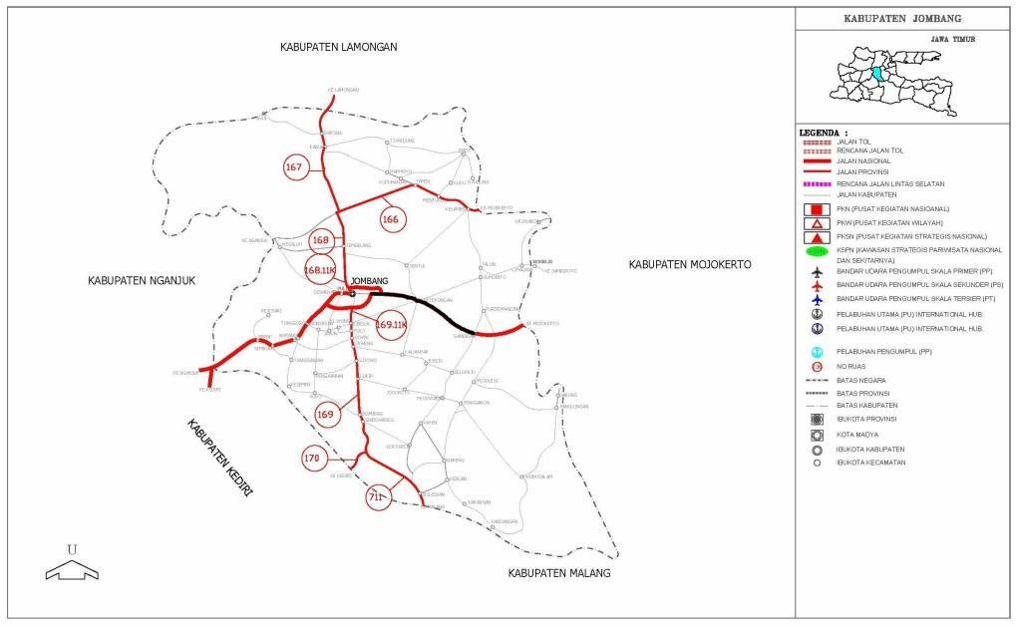
Gambar 1. Peta Jaringan Jalan Kabupaten Jombang
Sumber : ( Dinas PUPR Provinsi Jawa Timur, 2021)
Diagram Alur Peneitian
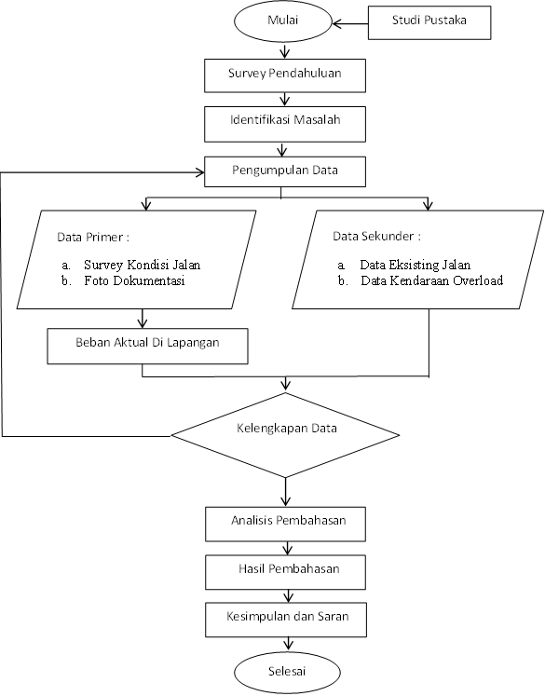
Gambar 2. Diagram alur penelitian.
HASIL DAN PEMBAHASAN
Perhitungan Faktor Laju Pertumbuhan Lalu – Lintas ( i )
Menurut hasil survei Lalu Lintas Harian Rata-Rata (LHR) yang dilakukan pihak Balai Besar Pelaksanaan Jalan Nasional Jawa Timur - Bali (BBPJN Jawa Timur - Bali) dari jalan raya Mojoagung – Mojongapit diperoleh LHR tahun 2019 sampai 2022 seperti pada tabel berikut.

Tabel 1. Data Lalu Lintas Harian Rata-Rata (LHR) kendaraan
Gol. | Klasifikasi Kendaraan | LHR
 |  | Tahun 2019 (kendaraan) | Tahun 2020 (kendaraan) | Tahun 2021 (kendaraan) | Tahun 2022 (kendaraan)
3 | Mobil Penumpang | 781 | 1667 | 1754 | 575
4 | Puck-up, Mikro truck | 5626 | 11190 | 14124 | 17829
5a | Bus Kecil | 7 | 18 | 86 | 11
5b | Bus Besar | 788 | 1522 | 27 | 361
6a | Truck Ringan 2 Sumbu | 6474 | 12865 | 3556 | 7766
6b | Truck sedang 2 Sumbu | 4294 | 8565 | 32708 | 25676
7a | Truck 3 Sumbu | 2769 | 5824 | 9750 | 8962
7b | Truck Gandeng | 537 | 1164 | 3226 | 3061
7c | Truck Semi Trailer | 948 | 1869 | 4138 | 4262
Jumlah |  | 22224 | 44684 | 69369 | 68503
( Sumber : BBPJN Jawa Timur – Bali, 2022 )
Perhitungan Faktor Laju Pertumbuhan Lalu – Lintas ( i ) :
LHR₂₀₁₉ = LHR₂₀₂₀ x (1+i)^{n}  (1+i) = ${\left(\frac{44684}{22224}\right)}^{\frac{1}{1}}$  i = ${\left(\frac{44684}{22224}\right)}^{\frac{1}{1}}-1$  i = 1,01 | LHR₂₀₂₀ = LHR₂₀₂₁ x (1+i)^{n}  (1+i) = ${\left(\frac{69369}{44684}\right)}^{\frac{1}{1}}$  i = ${\left(\frac{69369}{44684}\right)}^{\frac{1}{1}}-1$  i = 0,55 | LHR₂₀₂₁ = LHR₂₀₂₂ x (1+i)^{n}  (1+i) = ${\left(\frac{68503}{69369}\right)}^{\frac{1}{1}}$  i = ${\left(\frac{68503}{69369}\right)}^{\frac{1}{1}}-1$  i = -0,01
Jadi jumlah pertumbuhan lalu lintas dari tahun 2019 – 2022 sebesar 1,55, dirata-rata menjadi 0,52. Hasil perhitungan pertumbuhan lalu lintas selama umur rencana 10 tahun didapatkan 52% disajikan pada tabel dibawah ini.
Tabel 2. Rekapitulasi pertumbuhan lalu lintas untuk setiap golongan
Golongan | 2019 | 2020 | 2021 | 2022 | 2023 | 2024 | 2025 | 2026 | 2027 | 2028 | 2029
3 | 781 | 1667 | 1754 | 575 | 874 | 1328 | 2019 | 3069 | 4665 | 7091 | 10779
4 | 5626 | 11190 | 14124 | 17829 | 27100 | 41192 | 62612 | 95170 | 144659 | 219881 | 334220
5a | 7 | 18 | 86 | 11 | 17 | 25 | 39 | 59 | 89 | 136 | 206
5b | 788 | 1522 | 27 | 361 | 549 | 834 | 1268 | 1927 | 2929 | 4452 | 6767
6a | 6474 | 12865 | 3556 | 7766 | 11804 | 17943 | 27273 | 41455 | 63011 | 95776 | 145580
6b | 4294 | 8565 | 32708 | 25676 | 39028 | 59322 | 90169 | 137057 | 208327 | 316657 | 481318
7a | 2769 | 5824 | 9750 | 8962 | 13622 | 20706 | 31473 | 47839 | 72715 | 110527 | 168000
7b | 537 | 1164 | 3226 | 3061 | 4653 | 7072 | 10750 | 16339 | 24836 | 37751 | 57381
7c | 948 | 1869 | 4138 | 4262 | 6478 | 9847 | 14967 | 22750 | 34581 | 52562 | 79895
Jumlah | 22224 | 44684 | 69369 | 68503 | 104125 | 158269 | 240569 | 365665 | 555812 | 844833 | 1284147
( Sumber : Analisis dan perhitungan )
Perhitungan Cumulative Equivalent Single Axle (CESA) Rencana
Angka ekivalen beban sumbu kendaraan adalah angka yang menyatakan perbandingan tingkat kerusakan yang ditimbulkan oleh suatu lintasan beban sumbu tunggal / ganda kendaraan terhadap tingkat kerusakan yang ditimbulkan Angka ekivalen beban masing-masing golongan beban sumbu dapat dihitung dengan Persamaan 2.5 dan 2.6. Berikut contoh perhitungan.
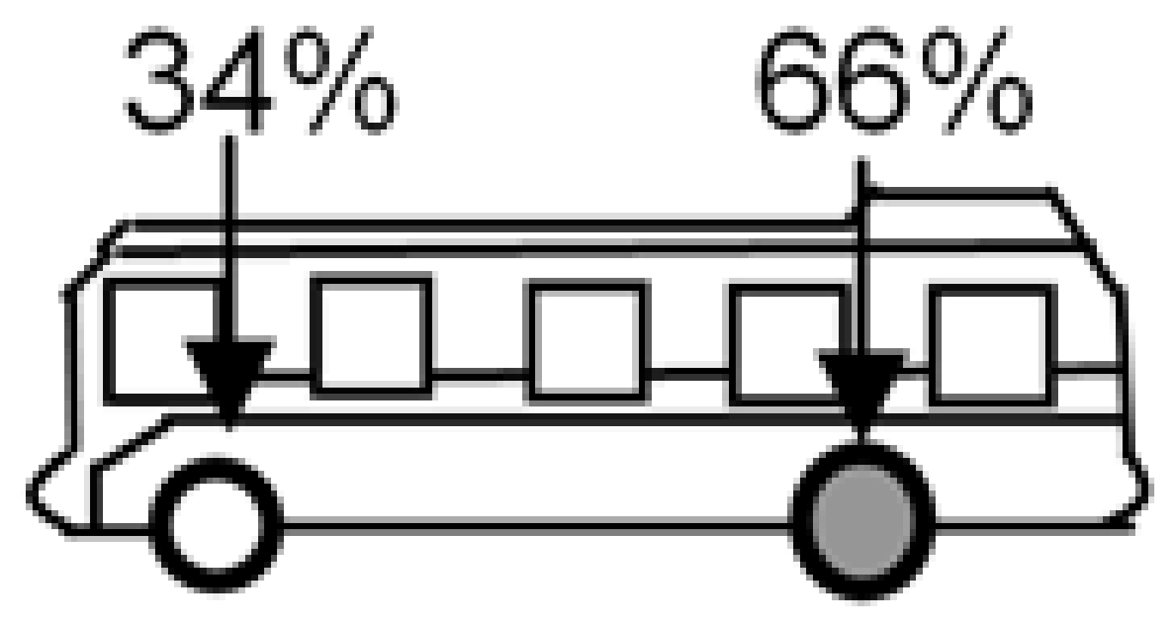
Gambar 3. Konfigurasi beban kendaraan gol 3
( Sumber : Bina marga 1987)
Gol. 3 = ${\left(\frac{beban sumbu kendaraan \left(t\right)}{beban sumbu standar}\right)}^{4}={\left(\frac{2 ×34 \%}{8,16}\right)}^{4}+ {\left(\frac{2 ×66 \%}{8,16}\right)}^{4}$ $=0,0004$
Berdasarkan perhitungan diatas didapatkan nilai faktor ekivalen (VDF) setiap jenis kendaraan seperti pada dibawah ini.

Tabel 3 Nilai faktor ekivalen (VDF) normal
Golongan | Klasifikasi Kendaraan | Konfigurasi Sumbu | Berat Kendaraan (ton) | MST (ton) | Nilai  VDF
3 | Mobil Penumpang | 1.1 | 2 | 8,16 | 0,0007
4 | Pick up, Mikro truck | 1.1 | 2 | 8,16 | 0,0007
5a | Bus kecil | 1.1 | 6 | 8,16 | 0,0594
5b | Bus besar | 1.2 | 9 | 8,16 | 0,3006
6a | Truck ringan 2 sumbu | 1.2 | 8,3 | 8,16 | 0,2174
6b | Truck berat 2 sumbu | 1.2 | 18,2 | 8,16 | 5,0264
7a | Truck 3 sumbu | 1.2.2 | 25 | 8,16 | 2,7416
7b | Truck gandeng | 1.2+1.2 | 31,4 | 8,16 | 3,9083
7c | Truck Semi Trailer | 1.2-2.2 | 42 | 8,16 | 17,6426
(Sumber : Analisis dan perhitungan)
Jalan yang diteliti merupakan 2 lajur, 2 arah, maka nilai faktor distribusi lajur (DL) untuk kendaraan ringan (gol. 3, 5a) adalah 0,50, dan untuk kendaraan berat (Gol. 4, 5b, 6a, 6b, 7a, 7b, 7c) nilai yang digunakan 0,50. Dari data-data diatas maka perhitungan CESA rencana menggunakan persamaan 2.7 dan 2.8. Rumus ESA = LHR x VDF x DL, perhitungan dilakukan masing-masing golongan kendaraan. Berikut perhitungan ESAL untuk tahun 2019.
- Golongan 3
ESA = LHR x VDF x DL
= 781 x 0,0007 x 0,5
= 0,27335
Untuk golongan berikutnya menggunakan cara yang sama, jadi hasil perhitungan ESA dan CESA pada tahun 2019 sebesar :
- Nilai ESA 2019 = 24824,0075
- Nilai CESA 2019 = LHR x VDF x DL x 365
= 24824,0075 x 365
= 9060763 ESAL
Jadi nilai CESA rencana untuk tahun 2020 adalah 9060763 ESAL
Tabel 4. Rekapitulasi nilai ESA dan nilai CESA Rencana selama umur rencana
Tahun | ESA | CESA Rencana
2020 | 37732,4914 | 13772359
2021 | 57353,3869 | 20933986
2022 | 87177,1481 | 31819659
2023 | 132509,2652 | 48365882
2024 | 201414,0830 | 73516140
2025 | 306149,4062 | 111744533
2026 | 465347,0975 | 169851691
2027 | 707327,5881 | 258174570
2028 | 1075137,9340 | 392425346
2029 | 1634209,6596 | 596486526
( Sumber : Analisis dan perhitungan )
Perhitungan Cumulative Equivalent Single Axle (CESA) Normal
Perhitungan nilai CESA menggunakan persamaan 2.7 dan Persamaan 2.8 dengan data yang diperlukan yaitu jumlah LHR, nilai Vehicle Damage Faktor (VDF), dan nilai DL. Nilai LHR yang digunakan yaitu LHR pada tabel 1dengan nilai VDF normal yaitu VDF pada tabel 3. Berdasarkan data-data tersebut perhitungan CESA normal dimulai pada tahun 2020 yaitu tahun pertama setelah jalan di overlay. Berikut perhitungan ESAL untuk tahun 2020.
- Golongan 3
ESA = LHR x VDF x DL
= 1667 x 0,0007 x 0,5
= 0,58345
Untuk golongan berikutnya menggunakan cara yang sama, jadi hasil perhitungan ESA dan CESA pada tahun 2020 sebesar :
- Nilai ESA 2020 = 49902,9542
- Nilai CESA 2020 = LHR x VDF x DL x R x 365
= 49902,9542 x $\frac{{\left(1 + 0,01 x i\right)}^{UR}-1}{0,01 x i}$ x 365
= 49902,9542 x $\frac{{\left(1 +0,01 x 0,455\right)}^{1}-1}{0,01 x 0,455}$ x 365
= 18214578 ESAL
Jadi nilai CESA normal untuk tahun 2020 adalah 18214578 ESAL
Tabel 5. Rekapitulasi nilai ESA dan nilai CESA normal Selama umur rencana
Tahun | ESA | CESA Normal
2020 | 49902,9542 | 18214578
2021 | 138772,3797 | 50651919
2022 | 121297,2572 | 44273499
2023 | 184371,8309 | 67295718
2024 | 280245,1829 | 102289492
2025 | 425972,6780 | 155480027
2026 | 647478,4706 | 236329642
2027 | 984167,2753 | 359221055
2028 | 1495934,2585 | 546016004
2029 | 2273820,0729 | 829944327
( Sumber : Analisis dan perhitungan )
Perhitungan Cumulative Equivalent Single Axle (CESA) overload
Perhitungan nilai faktor ekivalen beban berlebih (Overload) berdasarkan berat kendaraan hasil dari Jembatan Timbang Trowulan selama 1tahun, kemudian dihitung rata-rata kendaraan perhari dari semua data kendaraan yang terekam untuk masing-masing jenis kendaraan. Lalu dihitung setiap jenis kendaraan untuk mengetahui seberapa besar persetase pelanggaran berat muatan terhadap Jumlah Berat Yang Diijinkan (JBI). Dari persentase pelanggaran berat terhadap JBI akan ditambahkan ke berat kendaraan standar untuk mendapatkan nilai faktor ekivalen beban berlebih.
Tabel 6. Rekapitulasi pembagian beban sumbu kendaraan overload
Golongan Kendaraan | Sumbu | Berat | Konfigurasi Sumbu |  |  |  | VDF
 |  |  | Depan | Belakang
 |  |  |  | Ke 1 | Ke 2 | Ke 3
4 | 1.1 | 3,1040 | 0,0003 | 0,0040 | - | - | 0,0043
6a | 1.2 | 11,2714 | 0,0486 | 0,6908 | - | - | 0,7394
6b | 1.2 | 22,2586 | 0,7399 | 10,5053 | - | - | 11,2451
7a | 1.2.2 | 28,0250 | 0,5435 | 3,7859 | - | - | 4,3293
7b | 1.2 + 2.2 | 34,9482 | 0,3532 | 2,0681 | 1,7881 | 1,7881 | 5,9975
( Sumber : Analisis dan perhitungan )
Tabel 7. Perbandingan nilai Faktor ekivalen (VDF)
Golongan | Klasifikasi Kendaraan | Konfigurasi Sumbu | Overload % | Perbandingan VDF
 |  |  |  | Normal | Overload
3 | Mobil Penumpang | 1.1 | - | 0,0007 | 0,0007
4 | Pick up, Mikro truck | 1.1 | 55,2 % | 0,0007 | 0,0043
5a | Bus kecil | 1.1 | - | 0,0594 | 0,0594
5b | Bus besar | 1.2 | - | 0,3006 | 0,3006
6a | Truck ringan 2 sumbu | 1.2 | 35,8 % | 0,2174 | 0,7394
6b | Truck berat 2 sumbu | 1.2 | 22,3 % | 5,0264 | 11,2451
7a | Truck 3 sumbu | 1.2.2 | 12,1 % | 2,7416 | 4,3293
7b | Truck gandeng | 1.2+1.2 | 11,3 % | 3,9083 | 5,9975
7c | Truck Semi Trailer | 1.2-2.2 | - | 17,6426 | 17,6426
( Sumber : Analisis dan perhitungan )
Perhitungan nilai CESA kendaraan tidak melanggar muatan menggunakan Persamaan 2.7 dan Persamaan 2.8 dengan data yang diperlukan yaitu jumlah LHR dan nilai faktor ekivalen (VDF) overload. Berikut contoh perhitungan nilai CESA kendaraan melanggar muatan dengan angka LHR tahun 2020.
- Golongan 4
ESA = Jumlah Kendaraan Melanggar x VDF x Faktor Distribusi
= 5192 x 0,0043 x 0,5
= 11,1628
Untuk golongan berikutnya menggunakan cara yang sama. jadi hasil perhitungan ESA dan CESA kendaraan melanggar pada tahun 2020 sebesar :
- Nilai ESA 2020 = 44872,5666
- Nilai CESA 2020 = LHR x VDF x R x 365
= 44872,5666 x $\frac{{\left(1 + 0,01 x i\right)}^{UR}-1}{0,01 x i}$ x 365
= 44872,5666 x $\frac{{\left(1 + 0,01 x 0,455\right)}^{1}-1}{0,01 x 0,455}$ x 365
= 16378487 ESAL
Perhitungan nilai CESA kendaraan tidak melanggar muatan menggunakan Persamaan 2.7 dan Persamaan 2.8 dengan data yang diperlukan yaitu jumlah LHR dan nilai faktor ekivalen (VDF) normal . Berikut contoh perhitungan nilai CESA kendaraan tidak melanggar muatan dengan angka LHR tahun 2020.
- Golongan 3
ESA = Jumlah Kendaraan Tidak Melanggar x VDF x Faktor Distribusi
= 1667 x 0,0007 x 0,5
= 0,58345
Untuk golongan berikutnya menggunakan cara yang sama. jadi hasil perhitungan ESA dan CESA kendaraan tidak melanggar pada tahun 2020 sebesar :
- Nilai ESA 2020 = 28459,5138
- Nilai CESA 2020 = LHR x VDF x R x 365
= 23663,4729 x $\frac{{\left(1 +0,01 x 0,455\right)}^{1}-1}{0,01 x 0,455}$ x 365
= 10387723 ESAL
Jadi hasil rekapitulasi perhitungan CESA kendaraan melanggar dan kendaraan tidak melanggar sebesar :
Nilai CESA total Tahun 2020 = CESA Melanggar + CESA Tidak Melanggar
= 163784867 + 10387723
= 26766209 ESAL
Tabel 8. Rekapitulasi Nilai ESA dan Nilai CESA Overload Selama Umur Rencana
Tahun | ESA | CESA Overload
2020 | 73332,0803 | 26766209
2021 | 213827,4685 | 78047026
2022 | 181992,3613 | 66427212
2023 | 276628,3892 | 100969362
2024 | 420476,8204 | 153474039
2025 | 639121,2245 | 233279247
2026 | 971463,5779 | 354584206
2027 | 1476633,5295 | 538971238
2028 | 2244471,0296 | 819231926
2029 | 3411599,9087 | 1245233967
( Sumber : Analisis dan perhitungan )
Tabel 9. Perbandingan Nilai CESA Rencana, Nilai CESA Normal, dan Nilai CESA Overload
Tahun | CESA
 | Rencana | Normal | Overload
2020 | 13772359 | 18214578 | 26766209
2021 | 20933986 | 50651919 | 78047026
2022 | 31819659 | 44273499 | 66427212
2023 | 48365882 | 67295718 | 100969362
2024 | 73516140 | 102289492 | 153474039
2025 | 111744533 | 155480027 | 233279247
2026 | 169851691 | 236329642 | 354584206
2027 | 258174570 | 359221055 | 538971238
2028 | 392425346 | 546016004 | 819231926
2029 | 596486526 | 829944327 | 1245233967
( Sumber : Analisis dan perhitungan )

Gambar 4. Perbandingan Nilai Cumulative Equivalent Single Axle Load
(CESA)
( Sumber : Analisis dan perhitungan )
Perhitungan Remaining Life Rencana, normal dan overload
Perhitungan nilai RL menggunakan Persamaan 2.9, dengan menggunakan data nilai Cumulative Equivalent Single Axle Load (CESA) tahun pertama dibagi dengan nilai Cumulative Equivalent Single Axle Load (CESA) tahun terakhir dari umur rencana tabel 9. Nilai RL juga dihitung setiap tahun selama umur rencana.
Diketahui :
Np = CESA Rencana 2020 = 13772359 ESA
N1,5 = CESA Rencana 2029 = 596486526 ESA
Nilai RL = 100 x $\left(1-\frac{Np}{N1,5}\right)$
=100 x $\left(1-\frac{13772359}{596486526} \right)$
= 97,69 %
Untuk menghitung tahun selanjutnya menggunakan cara yang sama dan untuk menghitung CESA normal dan overload menggunakan cara yg sama.
Tabel 10. Perbandingan Nilai RL Rencana, RL Normal dan RL Overload
Tahun | RL Rencana (%) | RL Normal (%) | RL Overload (%)
2020 | 97,69 | 96,95 | 95,51
2021 | 96,49 | 91,51 | 86,92
2022 | 94,67 | 92,58 | 88,86
2023 | 91,89 | 88,72 | 83,07
2024 | 87,68 | 82,85 | 74,27
2025 | 81,27 | 73,93 | 60,89
2026 | 71,52 | 60,38 | 40,55
2027 | 56,72 | 39,78 | 9,64
2028 | 34,21 | 8,46 | -37,34
2029 | 0,00 | -39,14 | -108,76
( Sumber : Analisis dan perhitungan )
Dari Tabel 10. di atas dapat dilihat perbandingan nilai RL Rencana, RL Normal dan RL Overload seperti gambar di bawah.

Gambar 5. Perbandingan perbandingan nilai RL Rencana, RL Normal dan RL Overload
( Sumber : Analisis dan perhitungan)
Dari grafik tersebut dapat diketahui nilai remaining life beban berlebih (overloading) pada saat persentase 0% terjadi di antara tahun ke 8 dan tahun ke 9 , Pada tahun ke 8 persentase remaining life adalah 9,64 %, pada tahun ke-9 persentase remaining life adalah -37,34%. Sehingga perhitungannya seperti berikut.
$x=X1+ \frac{( Y- Y1 )}{(Y2-Y1 )}×( X2-X1 )$
$x=8+ \frac{( 0- 9,64 )}{(-37,34-9,64 )}×( 10-8 )$
$x=8+ \frac{- 9,64 }{- 46,98}×( 2 )$
$x=$ 8 + 0,41
$x=$ 8,41 tahun
Jadi berdasarkan perhitungan diatas diperoleh terjadinya penurunan umur rencana akibat muatan berlebih yaitu sebagai berikut.
Penurunan umur perkerasan = 10 – 8,41
= 1,59 tahun
= 15,9 %
Jika diasumsikan nilai CESA Rencana sebagai batasan akhir umur perkerasan jalan pada CESA Overload, dengan cara interpolasi maka nilai CESA 596486526 ESAL akan tercapai pada 8,41 tahun dengan kondisi kendaraan overloading. Dan didapatkan adanya pengurangan umur perkerasan jalan sebesar 1,59 tahun atau 15,9 % terhadap umur rencana jalan.
PENUTUP
Kesimpulan
Berdasarkan hasil penelitian yang telah dilakukan dapat diambil beberapa kesimpulan :
- Dari hasil perhitungan persentase kendaraan beban berlebih sebagai berikut, untuk golongan 4 sebesar 55,2 %, golongan 6a sebesar 35,8%, golongan 6b sebesar 22,3%, golongan 7a sebesar 12,1%, dan golongan 7b sebesar 11,3%.
- Dari hasil analisa terdapat peningkatan nilai Vehicle Damage Factor (VDF) antara kondisi normal dan overload dengan perincian sebagai berikut, untuk VDF normal, nilai golongan 4 adalah 0,0007, golongan 6a adalah 0,2174, golongan 6b adalah 5,0264, golongan 7a adalah 2,7416, dan golongan 7b adalah 3,9083. Sementara itu, pada kondisi VDF overload, nilai golongan 4 meningkat menjadi 0,0043, golongan 6a menjadi 0,7394, golongan 6b menjadi 11,2451, golongan 7a menjadi 4,3293, dan golongan 7b meningkat menjadi 5,9975.
- Dari hasil analisa dan perhitungan untuk umur rencana jalan yang sebelumnya direncanakan selama 10 tahun dan menanggung beban sebesar 596486526 ESAL, akibat kendaraan beban berlebih jadi hanya mampu bertahan selama 8,41 tahun terjadi penurunan umur perkerasan jalan sebesar 1, 59 tahun.
Saran
- Perlu tindakan tegas kepada para pengguna jalan yang melanggar dan mengabaikan aturan lalu lintas yang telah berlaku salah satunya dengan tindakan tilang terhadap pelaku pelanggar
- Untuk pengguna jalan kendaraan berat yang melintas dijalan tersebut sebaiknya lebih memperhatikan peraturan lalu lintas yang berlaku, agar perkerasan jalan bisa mencapai umur yang telah direncanakan.
- Pemantauan secara rutin terhadap arus lalu lintas dan muatan berlebih kendaraan (overloading) yang menyebabkan penurunan umur rencana perkerasan, maka perlu adanya evaluasi atas kinerja perkerasan jalan.
Rekomendasi
- Untuk upaya meningkatkan efisiensi pengawasan lalu lintas dan memastikan keamanan jalan raya, penting bagi pemerintah setempat untuk mengadopsi teknologi terkini. Salah satu solusi yang sangat disarankan adalah penggunaan alat sensor canggih yang dapat dengan akurat mendata beban kendaraan yang melintas dijalan tersebut.
- Untuk pengguna jalan yang melanggar beban berlebih salah satu solusinya dilakukan pembagian barang yang diangkut dipindahkan ke kendaraan lain supaya berat kendaraan tersebut tidak melebihi berat yang sudah di tetapkan.
- Diberi rambu-rambu lalu lintas seperti kelas jalan dan beban maksimal jalan, supaya pengendara mengetahui aturan-aturan untuk melewati jalan tersebut.
- perlu adanya penelitian seberapa besar kerugian finansial yang di sebabkan oleh overloading atau kendaraan muatan berlebih. Karena sering terjadinya overloading sehingga kinerja perkerasan hampir tidak pernah sesuai dengan umur yang direncanakan, maka terjadi pelaksanaan perbaikan perkerasan jalan lebih dini.
DAFTAR PUSTAKA
Budiman, L., & Sukirman, S. (2018). Studi penggunaan batu kapur Kalipucang sebagai substitusi sebagian agregat halus beton aspal jenis AC-BC. RekaRacana: Jurnal Teknil Sipil, 4(1), 45.
Edwin, M. A. A., Rohmawati, A., & Suprapto, B. (2021). Studi Analisa Dampak Beban Kendaraan Terhadap Sisa Umur Rencana Pada Jalan Nasional Mojosari Kabupaten Mojokerto.
Husein, S. K., Suprapto, B., & Bakhtiar, A. (2019). STUDI PERENCANAAN PERKERASAN RUAS JALAN KM LIANG-MORELLA KABUPATEN MALUKU TENGAH.
Iskandar, H. (2007). Volume Lalu-Lintas Rencana Untuk Geometrik dan Perkerasan Jalan. Jurnal Jalan-Jembatan, 24(3), 19–19.
Pradana, A. R., Bakhtiar, A., & Warsito. (2023). Analisis Pengaruh Beban Berlebih Kendaraan terhadap Umur Rencana Jalan pada Ruas Jalan Lumajang-Probolinggo. https://repository.unisma.ac.id/handle/123456789/9123
Saputra, K. W. A., Rokhmawati, A., & Rahmawati, A. (2022). Studi Perencanaan Perkerasan Lentur Jalan Jalur Lintas Selatan (Jls) Lot9 Kabupaten Malang. Jurnal Rekayasa Sipil (e-Journal), 12(1), 80–92.

